ИЗВЕЩЕНИЕ (ИНФОРМАЦИОННОЕ СООБЩЕНИЕ)

О ПРОВЕДЕНИИ ПУБЛИЧНЫХ СЛУШАНИЙ 22.04.2024

Публичные слушания состоятся: 22.04.2024 в 17.00
194021, Санкт-Петербург, пр. Тореза, д. 36 гостиница «Спутник», конференц-зал.

№  п/п | Наименование | Содержание
1 | Наименование проекта муниципального правого акта | Проект решения Муниципального Совета МО Светлановское «Об утверждении отчета об исполнении бюджета внутригородского муниципального образования города федерального значения Санкт-Петербурга муниципальный округ Светлановское за 2023 год» (далее – Проект)
2 | Адрес, номера телефонов, ответственных за подготовку материалов | 194223, г. Санкт-Петербург, пр. Тореза, д. 35, корп. 2  тел.: 8 (812) 403-20-06  Главный бухгалтер Администрации МО Светлановское  Кузина Оксана Александровна
3 | Место, время и условия доступа к материалам обсуждаемого проекта | Проект и отчетные документы размещены на официальном сайте МО Светлановское в разделе «Публичные слушания» по ссылке: https://мосветлановское.рф/otchet-ispolneniya-byudzheta-2023/  и по QR-коду:  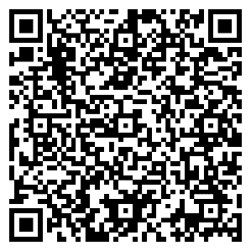  В период с 10.04.2023 по 22.04.2023 по рабочим дням можно ознакомиться с Проектом, а также получить консультацию, подать запросы к Проекту по адресу: 194223, Санкт-Петербург, пр. Тореза, д. 35, корп. 2 (1 этаж, приемная).  Время консультационных встреч с 11.00 до 13.00 и с 14.00 до 16.00.  Предварительная запись по телефону: 8 (812) 403-20-06
4 | Срок подачи запросов и предложений к проекту нормативно-правового документа | Запросы к Проекту принимаются с момента публикации данного извещения и до момента начала прений в ходе публичных слушаний (22.04.2024):  - в письменном виде в Администрацию МО Светлановское (194223, Санкт-Петербург, пр. Тореза, д. 35, корп. 2) с 11.00 до 13.00 и с 14.00 до 16.00 (время МСК);  - или на адрес электронной почты:  admin@mo-svet.ru  При подаче запросов обязательно подтверждение регистрации по месту жительства заявителя (предъявление паспорта).

